# 可穿戴开发板方案

## 需要解决的问题

动态内存(SRAM)问题，时钟问题，大小问题，舒适度问题

## 开发板选择

**1. Arduino LilyPad Simple**

* 规格：工作电压：3.3V DC 核心控制器：Atmega328V-20PU 外形尺寸:外径50mm,PCB厚度4mm 接口模式；PH2.0
* 具体方案：将LilyPad Simple的PCB原理图修改，取掉不必要的引脚，减小接线片和板空余，印制在硬板或者柔性PCB板上；换芯片为**ATmega2560**芯片或者**Atmel SAM3X8E**芯片，芯片引脚与PCB引脚对应连接，剩余芯片引脚不管。**芯片兼容性**由软件负责人王泽坤、段飞宇和硬件负责人高崇涵、赵宇轩共同完成。

**2. Arduino Mega Pro**

· 规格：厚度 4mm

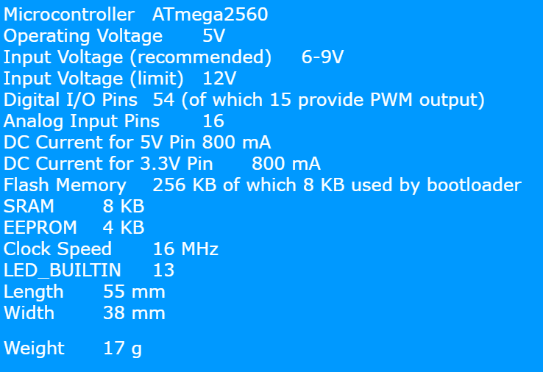

* 具体方案：可以原封不动，无需修改；也可以修改，将其PCB图去掉不需要的引脚，减小接线片和板材大小，印制在硬的或者**柔性PCB板**上；更进一步的修改：将芯片**ATmega2560**换成**Atmel** **SAM3X8E**

**3. Arduino TinyLily或者TinyDuino**

* · 规格：
* TinyDuino: Arduino和LilyPad兼容，可以使用专门的TinyShield扩展板扩展功能，可选的电池托盘（CR16120-CR1632），0.1”间隔的接口用来扩展外部电源，小尺寸和重量（比米国25分币更小），20个IO口（14个数字和6个模拟）-支持所有的Arduino接口！，预置Arduino Bootloader，已经准备好相当数量的堆砌器件
* TinyPad : Arduino LilyPad兼容,可以洗,可以缝超小尺寸（14毫米直径，高度2.8毫米）AtMel328P的cpu 8个IO口，4模拟，4数字 预置Arduino Bootloader USB扩展头
* · 不需要更改PCB，但可能需要印制空板(即不带芯片)
* 芯片均为ATmega328P芯片, 可以**牺牲**一部分软件稳定性和效率，将全局变量存在Flash当中避免芯片的更换
* · 如果不想牺牲程序效率，那么更换芯片为**ATmega2560**或者**Atmel** **SAM3X8E**
* · 或者仍然采用ATmega328P芯片，但是要多个开发板(或者叫开发小片片)**分布式编程**，这可能对编码要求比较高，并且芯片的时钟数可能仍然是限制。

**4. 改用Nano\Micro\Mini\Leonardo Mini等，均需要换芯片，可改PCB**

**5. 其他开源开发板Flora\Gemma\Trinket等，均需要换芯片，可改PCB**

**6. 改用STM32或者ESP8266**

**7. 改用MCS51单片机**

## 动态内存(SRAM)问题

造成内存问题主要是Device中的三个数组，总共占用空间峰值为300KB（最多命令数KB）

1. 减少最多命令数量到50，但是仍然需要扩充动态内存到50KB以上(50-70)

2. 更换芯片，ATmega2560仅有8K还是不够大，应该换成Atmel SAM3X8E

3. 只更换ATmega2560中的SRAM

4. 将三个数组存储在ROM中(ROM最大空间为300KB), 但是只读

5. 外接RAM

6. 牺牲运行速度，删除三个数组，或者将其换为文件存在SD卡中

7. 将三个数组换为文件存在SD卡中，并提供相邻指令加载算法，即发送B命令编码时候，加载A和C的编码并存在小数组中(一元算法)，根据转动角速度阈值，给出算法的元数(即所加载的相邻指令的数量)

7. 分布式开发板

## 时钟问题

1. 更改芯片内部晶振或更改芯片

2. 换外部时钟

3. 更换单片机开发板

## 大小问题

1. 更改可穿戴开发板方案

2. 更改模式，采用手环+手机或者手环+外部固定单片机或者手环+外部动态单片机或者手环+计算机的模式

## 舒适度问题

1. 更改外壳材料

2. 采用柔性PCB

3. 人体工学

*焊接：更换芯片时候会用到SMT表面组装技术